Nájdi a vyfarbi okienka s násobkami čísla 2.
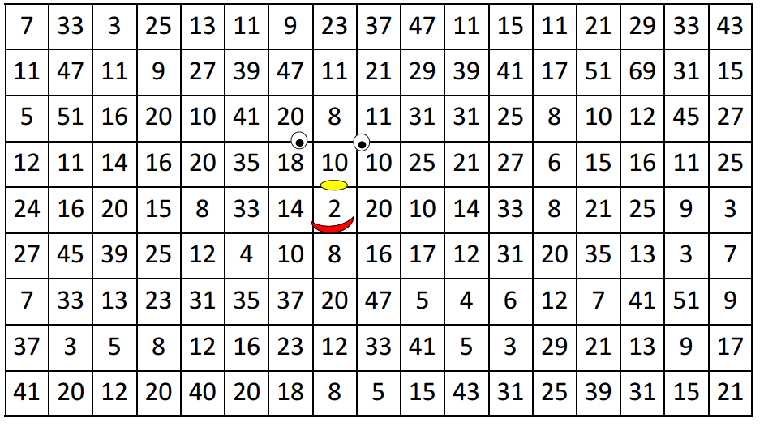
Nájdi a vyfarbi okienka s násobkami čísla 2.
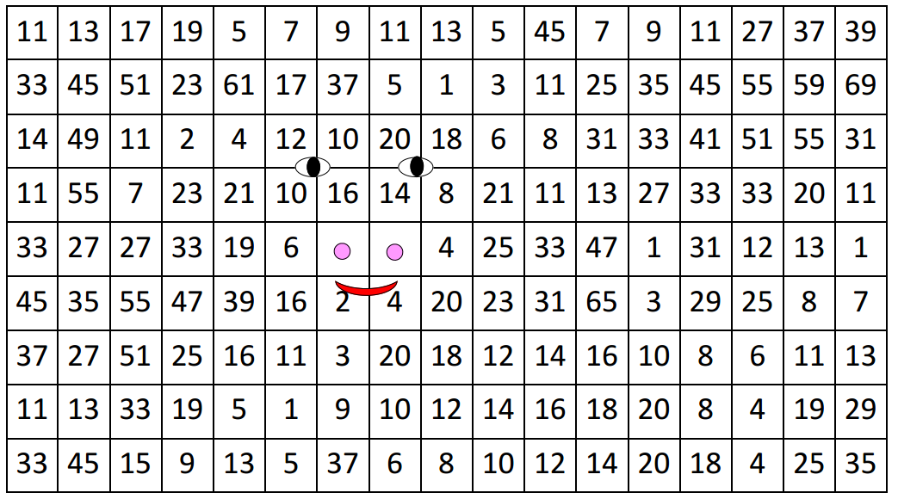
Násobky 2 vyfarbi
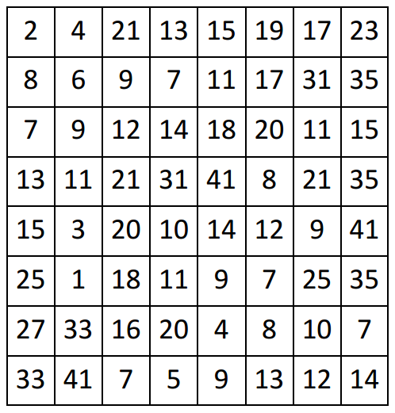
Nájdi a vyfarbi okienka s násobkami čísla 3.
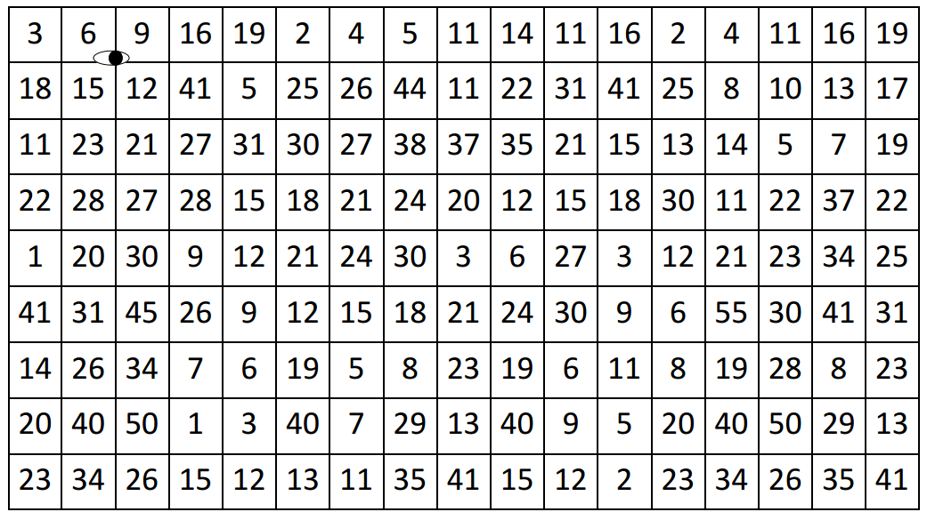
Násobky 3 vyfarbi.
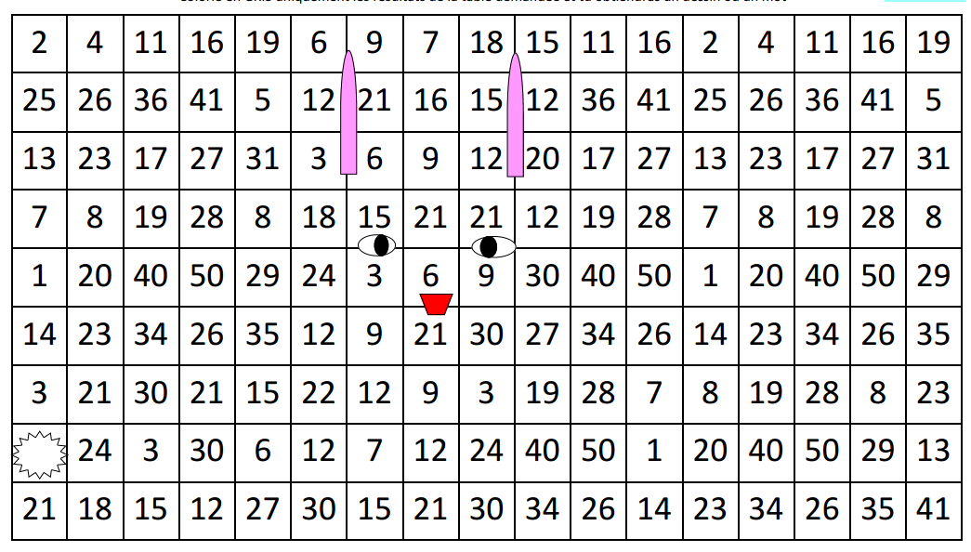
Násobky 3 vyfarbi.
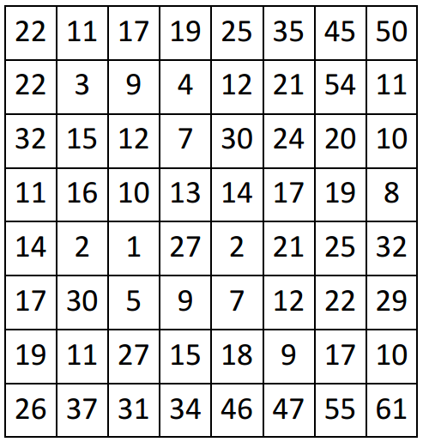
Nájdi a vyfarbi okienka s násobkami čísla 4.
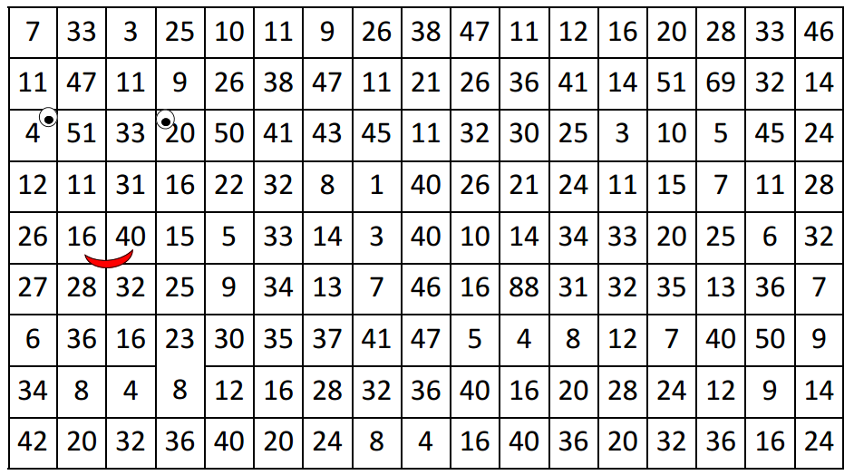
Nájdi a vyfarbi okienka s násobkami čísla 4.
Násobky 4 vyfarbi.
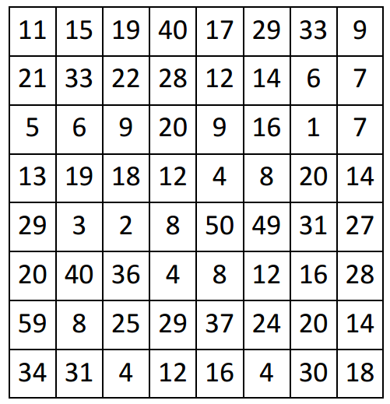
Násobky 5 vyfarbi.
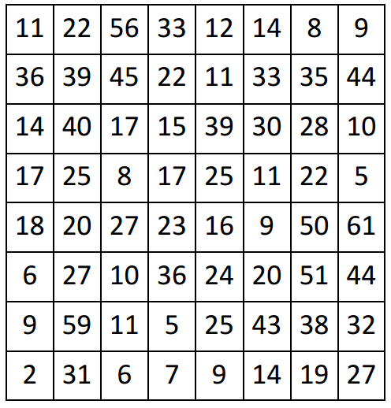
Nájdi a vyfarbi okienka s násobkami čísla 6.
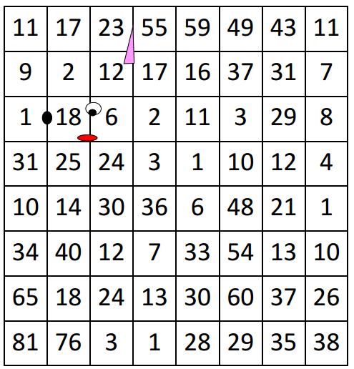
Násobky 6 vyfarbi.
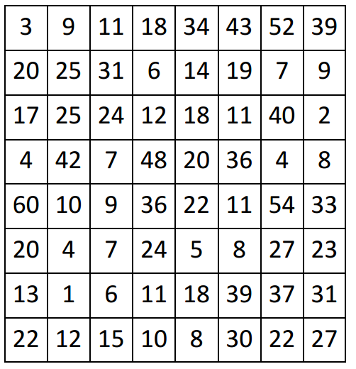
Nájdi a vyfarbi okienka s násobkami čísla 7.
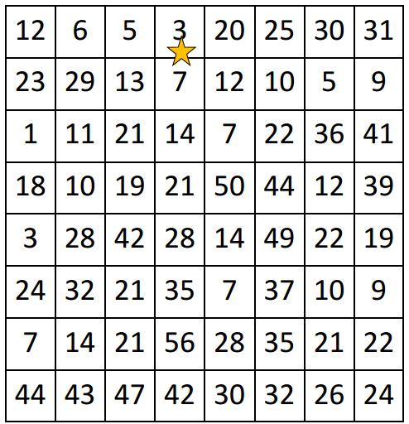
Násobky 7 vyfarbi.
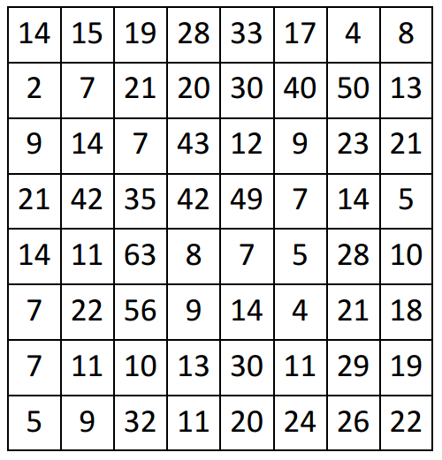
Násobky 8 vyfarbi.
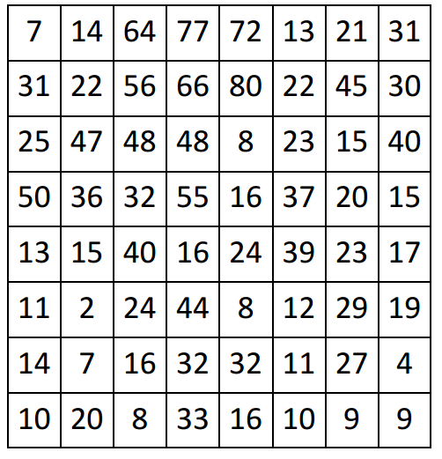
Nájdi a vyfarbi okienka s násobkami čísla 8.
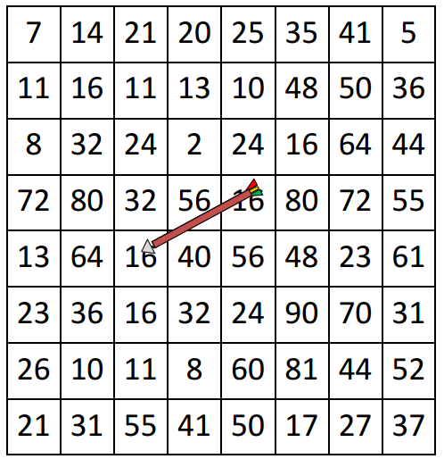
Nájdi a vyfarbi okienka s násobkami čísla 9.
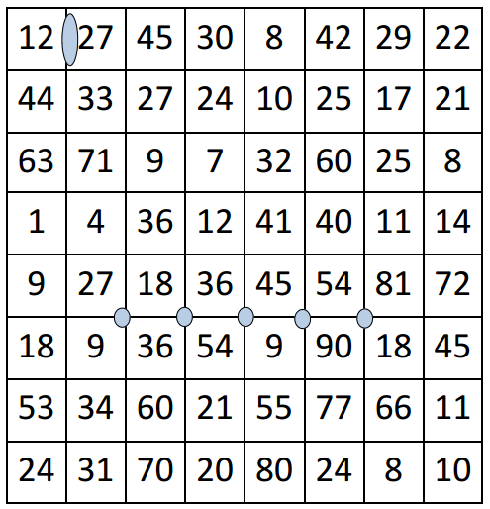
Násobky 8 vyfarbi.
